LUZ Y LOS SRES VIVOS

inicio de clase:
- Algunas preguntitas para ustedes:

- ¿Qué es la luz?
- ¿de qué manera se produce?
- ¿por qué es importante la luz para los seres vivos?
- ¿Qué pasaría en el planeta si no existiera?

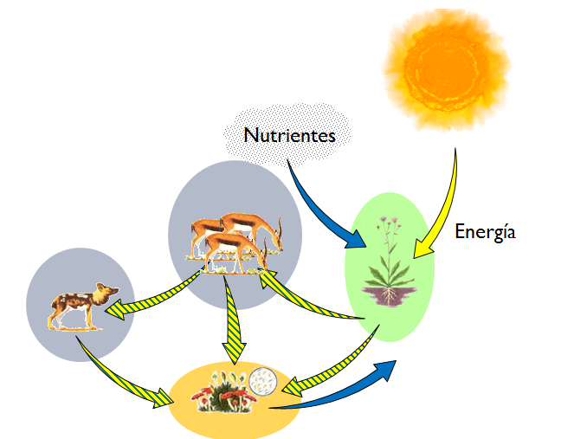

La importancia del Sol para los seres vivos radica en que sin su presencia, probablemente no existiría ningún tipo de vida en el planeta.

El Sol permite la permanencia de todos los ecosistemas que existen, también es el que produce la energía que necesitan las plantas para crecer y de esta manera sirvan de sustento a los seres vivos y lo mismo ocurre con los animales, de no existir el Sol nada de esto sería posible, porque el sol es importante para el desarrollo de la vida, pues no habría ninguna probabilidad de que el hombre, ni ninguna especie sobre el Tierra pudiera existir.

El movimiento de la tierra alrededor del sol, genera las cuatro estaciones. La primavera, es la época del año más fértil para el planeta, es la temporada en que crecen las plantas y nacen las semillas y los frutos que servirán para el sustento del hombre y los animales, esto, a su vez, ayudará que las diferentes especies crezcan y se reproduzcan, permitiendo así que continúe el ciclo natural de vida.

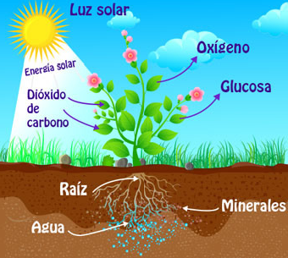
FOTOSINTESIS: es el proceso mediante el cual las plantas obtienen los nutrientes que necesitan para crecer. Al igual que los animales, las plantas deben transformar las sustancias que toman en alimentos aptos para su desarrollo. Este proceso se lleva a cabo gracias a la luz del sol, que pone en marcha el mecanismo de la fotosíntesis.

Para realizar la fotosíntesis, las plantas necesitan de la CLOROFILA, la cual es una sustancia encargada de absorber la luz solar, necesaria para realizar este proceso. La clorofila es responsable del característico color verde de las hojas de las plantas.

El proceso completo de la alimentación de las plantas consiste básicamente en:

a- Absorción: Las raíces de las plantas crecen hacia donde hay agua. Las raíces absorben el agua y los minerales de la tierra.

b- Circulación: Con el agua y los minerales absorbidos por las raíces hasta las hojas a través del tallo.

c- Fotosíntesis: Se realiza en las hojas, que se orientan hacia la luz. La clorofila de las hojas atrapa la luz del Sol. A partir de la luz del Sol y el dióxido de carbono, se transforma la savia bruta en savia elaborada, que constituye el alimento de la planta. Además, la planta produce oxígeno que es expulsado por las hojas.

d- Respiración: Las plantas, al igual que los animales, toman oxígeno y expulsan dióxido de carbono. El proceso se produce sobre todo en las hojas y el los tallos verdes. La respiración la hacen tanto de día como por la noche, pero en la noche, ante la falta de luz, solo realizan la función de respiración y no de fotosíntesis.

A continuación, se realizará un experimento: a ver el video!!!!!!! Qué lo disfruten!!!! TEÑIREMOS FLORES!!!!

